都筑区連合町内会自治会

９月定例会

令和７年９月19日（金）

午後２時00分～



事務局　都筑区役所　総務部地域振興課

〒224-0032　都筑区茅ケ崎中央32－１

Tel：948－2231　Fax：948－2239

都筑区連合町内会自治会ホームページ

毎月の区連会レジュメ（本紙）のほか、各地区からの地域行事やお知らせ等も随時掲載しています。ぜひ御活用ください。

ＵＲＬ：<https://www.tuzuki-kurenkai.net/>



**目　　次**

治安情勢・119情報

1　治安情勢等について・・・・・・・・・・・・・・・・・・・・・・・P.1

2　119情報について・・・・・・・・・・・・・・・・・・・・・・・・P.1

**≪市関係報告・依頼事項≫**

連絡・報告事項

3　「新たな中期計画の基本的方向」の公表と市民意見募集の実施について・・・・・・・・・・・・・・・・・・・・・・・・・・・・・・・P.1

4　「明るい終活応援講座」の実施について ・・・・・・・・・・・・・P.2

5　お試し用トイレパックの自治会・町内会への配布について ・・・・・P.2

6　災害用備蓄食料の更新に伴う無償配布について ・・・・・・・・・・P.3

7　「地域の防犯力向上緊急補助金」及び「自治会町内会館脱炭素化推進事業補助金」の申請期限延長について・・・・・・・・・・・・・・・・P.3

**≪区関係報告・依頼事項≫**

依頼事項（出席・推薦・申請・募金等）

8　令和７年度都筑区交通安全功労者表彰候補者の推薦について ・・・・P.4

9　令和７年度「都筑スポーツ・文化賞」表彰候補者の調査票の提出依頼について・・・・・・・・・・・・・・・・・・・・・・・・・・・・・P.4

10　共同募金運動への協力依頼について・・・・・・・・・・・・・・・P.5

配布等依頼事項（班回覧・ポスター掲示等）

11　令和７年度在宅要介護者訪問歯科健診事業について・・・・・・・・P.5

12　第５期都筑区地域福祉保健計画素案と区民意見募集の実施について・P.6

13「令和７年度　高齢者インフルエンザ予防接種のご案内」及び

「令和７年度　新型コロナウイルス予防接種のご案内」について・・・P.6

14　令和７年度　都筑野菜朝市の開催について（下半期）・・・・・・・P.7

15　都筑スタイル　ニュースレター第６号の発行について・・・・・・・P.7

16　第31回都筑区民まつりのポスター掲出依頼について ・・・・・・・P.8

連絡・報告事項

17　令和７年度都筑区自治会町内会長感謝会における永年在職者表彰について・・・・・・・・・・・・・・・・・・・・・・・・・・・・・・P.9

18　「秋の全国交通安全運動」について・・・・・・・・・・・・・・・P.9

19　令和７年度　縁ジンミーティングの開催について ・・・・・・・・P.10

都筑区の人口データ

　・　人　口　　２１４，２７９人　(男 104,475人　女109,804人）

　　(前月比：　　　　　３３人　(男　 26人　女 7人))

　・　世帯数　　９０，０３３　世帯

　 (前月比： 　　　　５４　世帯)

・　面　積　２７．８７　ｋ㎡　　※令和７年９月１日現在。増減数は前月比です。

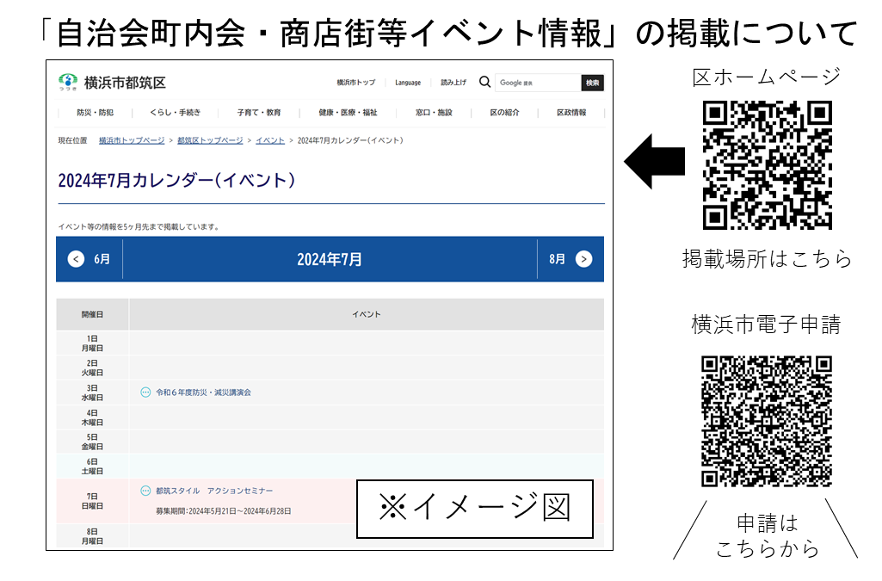

**治安情勢・119情報**

**1　治安情勢等について ［資料1］**

**（都筑警察署） 橋本（はしもと）生活安全課長**

都筑区の治安情勢等について報告します。

**2　119情報について ［資料2］**

**（都筑消防署） 工藤（くどう）副署長**

都筑区の消防状況について報告します。

**《 市関係報告・依頼事項 》**

**連絡・報告事項**

**3　「新たな中期計画の基本的方向」の公表と市民意見募集の実施について　　　　　　　　　　　　　　　　　　　　［資料3］**

**（政策経営局経営戦略課） 加藤（かとう）係長**

横浜市は、令和８年度から令和11年度までを計画期間とする新たな中期計画の策定を開始します。策定にあたっての考え方や骨子を示した「新たな中期計画の基本的方向」をとりまとめました。

この「新たな中期計画の基本的方向」について、市民意見募集を行います。

意見の募集期間は令和７年９月22日（月）から令和７年10月21日（火）までです。電子申請システム、電子メール、郵送またはFAXでご意見をお寄せください。

市民意見募集の実施については、「基本的方向」の概要と合わせて、広報よこはま10月号に掲載します。

閲覧用の冊子及び配布用の概要版を各区役所へ送付します。また、市のホームページでもお知らせしています。

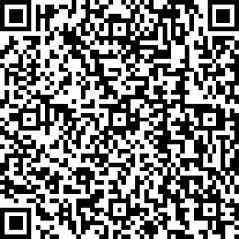◆資料：区連会終了後、各自治会町内会長宛に資料を送付します。

＜問合せ先＞政策経営局経営戦略課（電話：６７１－３４７７）

＜参考URL＞<https://www.city.yokohama.lg.jp/city-info/seisaku/hoshin/4kanen/2026-2029/kihon2026.html>

**4　「明るい終活応援講座」の実施について　　　　　　［資料4］**

**（高齢・障害支援課） 森兼（もりかね）課長**

今般、いわゆる「終活」など、人生のエンディング期に関する市民の皆様の関心が高まってきています。

より多くの方に、最後まで自分らしい人生を送るためのヒントや、終活の内容を知っていただき元気なうちから備えることの大切さを学んでいただきたく、啓発講座を実施します。

また、講座の内容を地域の中でも共有いただきたく、情報提供します。

◆資料：区連会終了後、各自治会町内会長宛に資料を送付します。

＜問合せ先＞健康福祉局福祉保健課（電話：６７１－３４２８）

＜参考URL＞―

**5　お試し用トイレパックの自治会・町内会への配布について**

**［資料5］**

**（資源循環局都筑事務所） 鈴木（すずき）所長**

自治会・町内会の皆様にトイレパックをお試しいただき、災害時のトイレ対策として御家庭でトイレパックの備蓄を進めていただくことを目的としています。今回お配りするのは、品質保証期間が令和８年度までのものですので、備蓄ではなくお試し用として使用していただくことをお願いいたします。

◆資料：区連会終了後、各自治会町内会長宛に資料を送付します。

＜問合せ先＞資源循環局街の美化推進課（電話：６７１－２５５５）

＜参考URL＞

<https://www.city.yokohama.lg.jp/bousai-kyukyu-bohan/bousai-saigai/moshimo/wagaya/jishin/bichikuhin/otamesitoirepakku.html>

**6　災害用備蓄食料の更新に伴う無償配布について　　　［資料6］**

**（総務課） 江口（えぐち）課長**

横浜市の備蓄食料を知っていただくことや家庭内での備蓄を進めていただくこと等の防災意識の啓発や食品ロス削減の観点から、賞味期限内の備蓄食料を無償でお配りしますので、お知らせします。

【お配りする備蓄食料】ビスケット、おかゆ、保存パン、水缶、スープ、クラッカー

【対象】横浜市内の法人・団体（自治会・町内会、NPO、社会福祉法人等）

【申込期間】令和７年９月25日(木) から令和７年10月14日(火)

【申込方法】横浜市電子申請・届出サービス

◆資料：区連会終了後、各自治会町内会長宛に資料を送付します。

QR コード

AI によって生成されたコンテンツは間違っている可能性があります。＜問合せ先＞総務局地域防災課（電話：６７１－２０１１）

＜参考URL＞

<https://www.city.yokohama.lg.jp/bousai-kyukyu-bohan/bousai-saigai/moshimo/wagaya/jishin/bichikuhin/yukoukatuyo.html>

**7　「地域の防犯力向上緊急補助金」及び「自治会町内会館脱炭素化推進事業補助金」の申請期限延長について　　　　［資料7］**

**（地域振興課） 須藤（すどう）課長**

「地域の防犯力向上緊急補助金」及び「自治会町内会館脱炭素化推進事業補助金」について、申請期限を延長することとし、各自治会町内会・地区連合町内会に向けて８月下旬に郵送にて情報提供させていただきました。是非、本補助金のご活用についてご検討ください。

QR コード

AI によって生成されたコンテンツは間違っている可能性があります。

【会館脱炭素化補助金】

【防犯力向上緊急補助金】

◆資料：席上配布のみ。

＜問合せ先＞

市民局地域防犯支援課（電話：６７１－３７０９）

市民局地域活動推進課（電話：６７１－２３１７）

＜参考URL＞

【地域の防犯力向上緊急補助金】

<https://www.city.yokohama.lg.jp/bousai-kyukyu-bohan/bohan/hojokin/gaiyo_bhn_kinkyuhojo.html>

【自治会町内会館脱炭素化推進事業補助金】

<https://www.city.yokohama.lg.jp/kurashi/kyodo-manabi/shiminkyodo/jichikai/datsutanso.html>

**《 区関係報告・依頼事項 》**

**依頼事項（出席・推薦・申請・募金等）**

**8　令和７年度都筑区交通安全功労者表彰候補者の推薦について**

**［資料8］**

**（地域振興課） 須藤（すどう）課長**

都筑区では交通安全と交通道徳の普及・高揚に顕著な功績のあった個人又は団体に対して感謝の意を表し、なお一層の活動の推進を期する目的で、交通安全功労者表彰を実施しております。

つきましては、各町内会、団体から候補者をご推薦いただきますよう、お願い申しあげます。

◆資料：席上配布のみ。

＜問合せ先＞地域振興課（電話：９４８－２２３２）

＜参考URL＞―

**9　令和７年度「都筑スポーツ・文化賞」表彰候補者の調査票の提出依頼について　　　　　　　　　　　　　　　　　［資料9］**

**（地域振興課） 須藤（すどう）課長**

都筑区では、スポーツ・文化の分野においてめざましい活躍、顕著な功績のあった個人または団体に対して「都筑スポーツ・文化賞」を授与しています。

令和６年11月1日から令和７年10月31日の期間で、スポーツ・文化の分野において、めざましい活躍、顕著な功績のあった個人または団体がいらっしゃる場合には、表彰候補者として調査票の御提出をお願いいたします。近年、多種多様な大会が全国で開催されており、大会の規模や受賞内容についての事前の精査が必要となるため、推薦書の御提出に先立ちまして、調査票の提出をお願いするものです。大会の内容等を確認した後、別途個別に推薦書の提出依頼をさせていただきます。

原則、都筑スポーツ・文化賞の推薦には本調査票の御提出が必須となりますので、御了承ください。

◆資料：席上配布のみ。

＜問合せ先＞地域振興課（電話：９４８－２２３５）

＜参考URL＞―

**10　共同募金運動への協力依頼について　　　　　　［資料なし］**

**（都筑区社会福祉協議会） 小野（おの）事務局長**

10月1日から全国一斉に共同募金運動が実施されます。今年度も「つながりをたやさない社会づくり」をテーマに掲げ、地域福祉を推進してまいります。

募金運動にかかる資材をお送りしますので、ご協力をお願いいたします。

１　目安額

（１）赤い羽根共同募金　　1世帯あたり255円

（２）年末たすけあい募金　1世帯あたり200円

２　実施期間

令和７年10月1日（水）～令和７年12月26日（金）

３　事務局

神奈川県共同募金会横浜市都筑区支会

（都筑区社会福祉協議会内/Tel:９４３－４０５８）

◆資料：なし。

＜問合せ先＞都筑区社会福祉協議会（電話：９４３－４０５８）

＜参考URL＞―

**配布等依頼事項（班回覧・ポスター掲示等）**

**11　令和７年度在宅要介護者訪問歯科健診事業について［資料10］**

**（高齢・障害支援課、福祉保健課） 森兼（もりかね）課長**

在宅要介護者訪問歯科健診事業は、無料で歯科医師によるむし歯、歯周病のチェック、お口の機能のチェック等を行う事業です。令和７年度の事業が９月から始まりましたので、回覧での周知にご協力お願いいたします。

【対象者】

・市内在住75歳以上、原則として要介護３以上の方で、現在、医療保険や介護保険において歯科に関する治療・管理を受けていない方。

・先着480名限定。

◆資料：回覧をお願いします（区連会終了後、必要部数を送付します）。

＜問合せ先＞

（一社）横浜市歯科医師会　歯科医療連携室（電話：０１２０－８１４－５９４）

＜参考URL＞―

**12　第５期都筑区地域福祉保健計画素案と区民意見募集の実施について　　　　　　　　　　　　　　　　　　　　　　［資料11］**

**（福祉保健課） 清（せい）課長**

令和８年度から12年度を計画期間とする第５期都筑区地域福祉保健計画について、素案がまとまりましたので御報告します。

また、今回作成した素案をもとに、区民意見募集を行います。回覧による周知に御協力いただきますよう、お願い申し上げます。

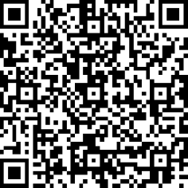◆資料：回覧をお願いします。（区連会終了後、必要部数を送付します。）

＜問合せ先＞福祉保健課（電話：９４８－２３４４）

＜参考URL＞

<https://www.city.yokohama.lg.jp/tsuzuki/kenko-iryo-fukushi/fukushi_kaigo/chiikifukushi/fukushi-plan/5kichifuku.html>

**13　「令和７年度　高齢者インフルエンザ予防接種のご案内」及び「令和７年度　新型コロナウイルス予防接種のご案内」について**

**［資料12］**

**（福祉保健課） 清（せい）課長**

今年度も高齢者インフルエンザ予防接種（令和７年10月１日～令和７年12月31日）及び新型コロナウイルス予防接種（令和７年10月１日～令和８年２月28日）が実施されます。

事業周知のため、「令和７年度　高齢者インフルエンザ予防接種のご案内」及び「令和７年度　新型コロナウイルス予防接種のご案内」チラシの班回覧をお願いします。

◆資料：回覧をお願いします（区連会終了後、必要部数を送付します）。

＜問合せ先＞福祉保健課（電話：９４８－２３５０）

＜参考URL＞

【高齢者インフルエンザ】

<https://www.city.yokohama.lg.jp/kenko-iryo-fukushi/kenko-iryo/yobosesshu/yobosesshu/adult/koureiinflu.html>

【新型コロナウイルス】

<https://www.city.yokohama.lg.jp/kenko-iryo-fukushi/kenko-iryo/yobosesshu/yobosesshu/adult/vaccine/cov-teiki/sessyu.html>

**14　令和７年度　都筑野菜朝市の開催について（下半期）**

**［資料13］**

**（区政推進課） 橋本（はしもと）課長**

毎月第２・４火曜日及び第４土曜日に、地元の農家様に御協力いただき、都筑区総合庁舎で開催している都筑野菜朝市について、令和７年度下半期の開催日が決まりましたのでお知らせいたします。

こちらの開催チラシについて、ポスター掲示の御協力をお願いいたします。

（実施日時）毎月第２・４火曜日及び第４土曜日　午前９時30分～正午

※売り切れ次第終了

※出店者の情報は、都筑区ホームページで確認できます。

◆資料：ポスター掲示をお願いします（区連会終了後、必要部数を送付します）。

＜問合せ先＞区政推進課（電話：９４８－２２２７）

＜参考URL＞

<https://www.city.yokohama.lg.jp/tsuzuki/shokai/kogyo-nogyo/nougyo/ikou/page3.html>

**15　都筑スタイル　ニュースレター第６号の発行について**

**［資料14］**

**（地域振興課） 須藤（すどう）課長**

都筑区の自治会町内会応援事業『都筑スタイル』を紹介したニュースレター第６号を発行しました。強くあたたかい組織（コミュニティづくり）をテーマに実践的なマネジメントのヒントや新たな仲間の巻き込み方を学ぶ「学び合い交流セミナー」やデジタル活用の事例発表をもとに交流する「café ミーティング」の様子を掲載しています。つきましては、取組内容を皆様に周知したく、班回覧へのご協力をお願いいたします。

◆資料：回覧をお願いします。（区連会終了後、必要部数を送付します。）

＜問合せ先＞地域振興課（電話：９４８－２４７４）

＜参考URL＞<https://www.city.yokohama.lg.jp/tsuzuki/kurashi/kyodo_manabi/kyodo_shien/shien/tsuzukistyle.html>

**16　第31回都筑区民まつりのポスター掲出依頼について**

**［資料15］**

**（地域振興課） 須藤（すどう）課長**

11月３日（月・祝）に開催される第31回都筑区民まつりについて、区民の皆様に告知するポスターが完成しました。つきましては、各自治会町内会あてにポスターを配布いたしますので、ポスター掲出のご協力をお願いいたします。

◆資料：ポスター掲示をお願いします（区連会終了後、必要部数を送付します）。

＜問合せ先＞

都筑区ふるさとづくり委員会事務局（地域振興課）（電話：９４８－２２３１）

＜参考URL＞<https://www.city.yokohama.lg.jp/tsuzuki/kurashi/kyodo_manabi/kyodo_shien/shien/tsuzukikuminnmaturi.html>

**連絡・報告事項**

**17　令和７年度都筑区自治会町内会長感謝会における永年在職者表彰について　　　　　　　　　　　　　　　　　　　［資料16］**

**（地域振興課） 須藤（すどう）課長**

令和７年度自治会町内会長感謝会において長期在職者の方を表彰いたしますので、対象者についてご確認ください。なお、感謝会の詳細は決まり次第、対象の方へご案内いたします。

１．感謝会開催内容

　（１）表彰対象の皆様

　　ア　区長表彰

　　　　通算在職期間５年の方

　　イ　市長表彰

　　　　通算在職期間10年及びその後の在職期間５年ごとの方

　（２）会場（予定）

　　　　アニヴェルセルヒルズ横浜

　（３）実施日時

　　　　令和８年３月２日（月）（予定）

２　自治会・町内会長在職年数一覧の確認について

　　別紙一覧の就任年数をご確認いただき、修正箇所等がございましたら10月21日（火）までにご連絡をお願いいたします。

◆資料：席上配布のみ。

＜問合せ先＞地域振興課（電話：９４８－２２３１）

＜参考URL＞―

**18　「秋の全国交通安全運動」について　　　　　　　［資料17］**

**（地域振興課） 須藤（すどう）課長**

９月21日（日）～９月30日（火）の10日間は「秋の全国交通安全運動」となります。自治会町内会におかれましても、横浜市実施要綱を御覧いただき、交通ルールの遵守と交通マナーの向上に取り組み、交通事故防止の周知徹底に御協力をお願いします。

◆資料：区連会終了後、各自治会町内会長宛に資料を送付します。

＜問合せ先＞地域振興課（電話：９４８－２２３２）

＜参考URL＞―

**19　令和７年度　縁ジンミーティングの開催について　［資料18］**

**（地域振興課） 須藤（すどう）課長**

地域で活躍している団体・自治会町内会で活動されている皆様を対象としたスキルアップ講座を開催します。

日時：令和7年10月9日（木）　14：00～16：00

会場：都筑区役所　6階大会議室

募集人数：3０名

テーマ：相手を思いやりながら自分の意見をしっかり伝えるアサーティブコミュニケーション

◆資料：席上配布のみ。

＜問合せ先＞都筑区民活動センター（電話：９４８－２２３７）

QR コード

AI によって生成されたコンテンツは間違っている可能性があります。＜参考URL＞<https://www.city.yokohama.lg.jp/tsuzuki/kurashi/kyodo_manabi/kyodo_shien/shien/katsudo/kouza/07enjinmeeting.html>

**次回区連会日程**

**日時　令和７年10月21日(火)　午後２時から**

**会場　都筑区役所　６階大会議室**

**≪ 【参考】提出期限一覧 ≫**（令和７年９月19日時点）

|  |  |  |  |  |
| --- | --- | --- | --- | --- |
| 期限 | 議　題 | 番号・ページ | | 所管課  （提出先） |
| 10月５日（日） | 令和７年度　縁ジンミーティングの開催  について | 区-19 | ９月-P.10 | 地域振興課 |
| 10月21日（火） | 令和７年度都筑区自治会町内会長感謝会における永年在職者表彰について | 区-17 | ９月-P.9 | 地域振興課 |
| ~~10月31日（金）~~  延長→11月30日（日） | 地域の防犯力向上緊急補助金について | 市-10 | ３月-P.5 | 市民局  地域活動推進課 |
| 10月31日（金） | 第５期都筑区地域福祉保健計画地区別計画の策定について | 区-９ | R6.９月-P.4 | 福祉保健課 |
| 11月４日（火） | 令和７年度「都筑スポーツ・文化賞」表彰候補者の調査票の提出依頼について | 区-９ | ９月-P.4 | 地域振興課 |
| 11月28日（金） | 令和７年度都筑区交通安全功労者表彰候補者の推薦について | 区-８ | ９月-P.4 | 地域振興課 |

**◆“シール付き”自治会町内会加入促進リーフレット◆**

**『好評につき増刷しました！』**

|  |
| --- |
| 区地域振興課でお渡しできます（※数量に限りがあります） |
| 都筑区地域振興課　０４５－９４８－２２３１ |

